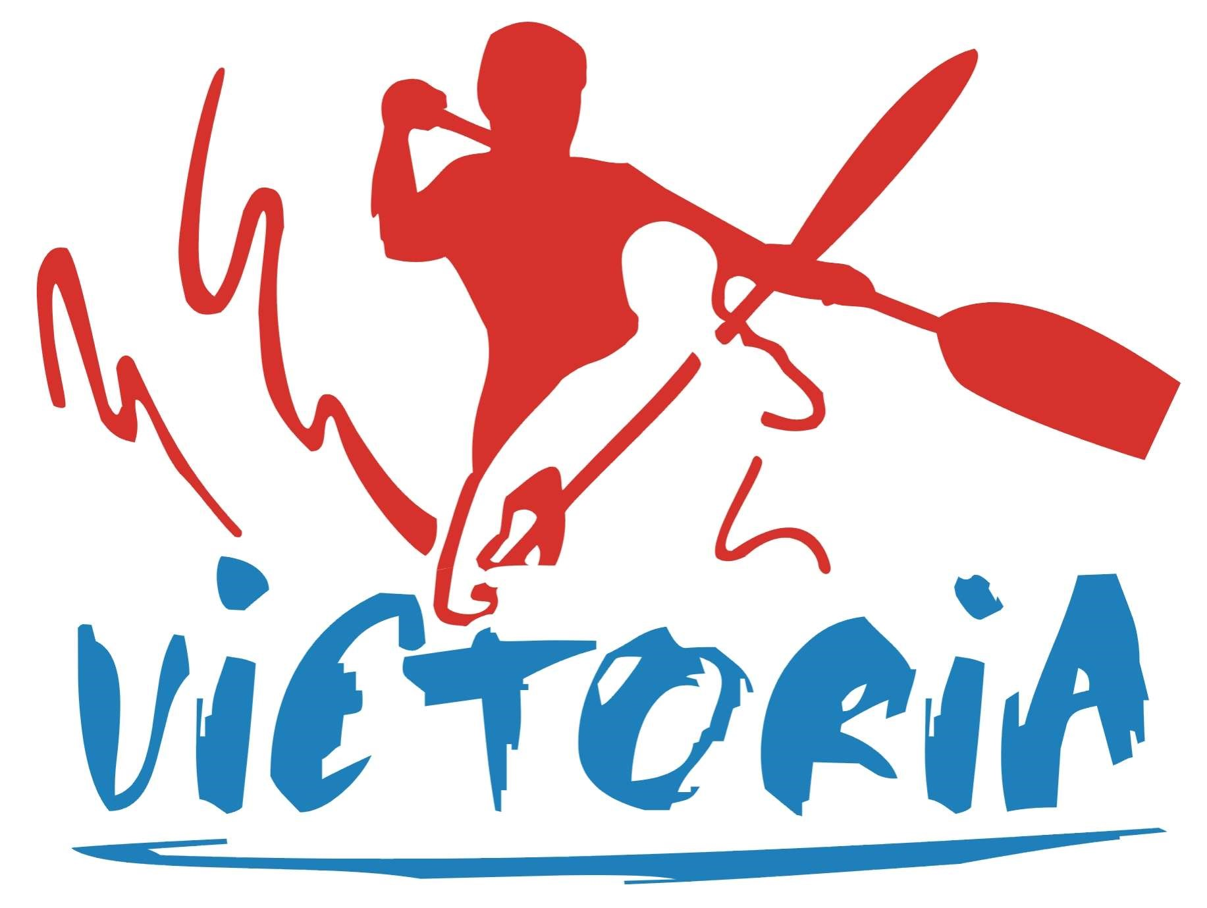
REGULAMIN
UDZIAŁU W
XXXV Międzynarodowych regatach kajakowych o Memoriał Jana Raabe Sztum 18.06.2022 r.
Cel memoriału jest:
- uczczenie pamięci Jana Raabe wybitnego trenera i wychowawcy Olimpijczyków:
Jadwigi Doering, Izabeli Antonowicz - Szuszkiewicz i Grzegorza Śledziewskiego.
- popularyzacja kajakarstwa
Termin i miejsce:
Regaty odbędą się 18.06.2022 r. /sobota/ na jeziorze Zajezierskim przy przystani klubu K.S. „Victoria” w Sztumie, ul. Reja 11

Organizator:
Organizatorem memoriału jest K.S. „Victoria” w Sztumie Konkurencje:
Seniorzy i juniorzy A /2005 i starsi/
Kobiety K-1 K-2 500 m C-1 C-2 500 m
Mężczyźni K-1 K-2 C-1 C-2 500 m
K-1 C-1 1000 m
Juniorzy młodsi 2006-2007 r.
Dziewczęta K-1 K-2 500 m C-1 C-2 500 m
Chłopcy K-1 K-2 C-1 C-2 500 m
K-1 C-1 1000 m
Młodzicy 2008r
Dziewczęta K-1 K-2 1000 m C-1 500 m
Chłopcy K-1 K-2 1000 m
C-1 C-2 1000 m
Młodzicy 2009r
Dziewczęta K-1 K-2 1000 m C-1 500 m
Chłopcy K-1 K-2 C-1 C-2 1000 m
Dzieci 2010 i młodsi
Dziewczęta K-1 500m
Chłopcy C-1, K-1 500 m
Konkurencje Masters
Kategorie wiekowe kobiet i mężczyzn
Mężczyźni do 50 lat K-1,C-1,K-2,C-2 500m, C-4 500 Open
Mężczyźni powyżej 50 lat K-1,C-1,K-2,C-2 500m
Kobiety open K-1,K-2 500m

Uczestnictwo zawodników:
W regatach mogą brać udział zaproszone Kluby i niezrzeszeni zawodnicy. Seniorzy, juniorzy i juniorzy młodsi mają prawo startu w trzech a młodzicy w dwóch konkurencjach. Do każdej konkurencji kluby mogą zgłaszać dowolną ilość osad.
W konkurencjach Masters zawodnicy i zawodniczki, którzy ukończyli w roku 2022 - 30 lat
Każdy uczestnik zawodów w kategorii Masters powinien być w stanie udowodnić swój wiek okazując oficjalny dokument (dowód osobisty, prawo jazdy)
XXXV Międzynarodowy Memoriał Jana Raabe w Kajakarstwie – 18.06.2022 r. w Sztumie
Klub Sportowy „VICTORIA”
Ul. Reja 11a, 82-400 Sztum NIP 579-18-32-342 REGON 170420470
KONTO: BNP PARIBAS nr 08 2030 0045 1110 0000 0275 7380

Każdy zawodnik w kategorii Masters musi podpisać oświadczenie, że bierze całkowitą odpowiedzialność za swoje zdrowie i kondycję fizyczną oraz że organizator nie ponosi odpowiedzialności za jakikolwiek wypadek w trakcie trwania regat spowodowany stanem zdrowia zawodnika.
Zgłoszenia zawodników:
Zgłoszenia należy dokonać poprzez system elektroniczny, który zostanie uruchomiony na stronie internetowej PZKaj, pod adresem http://pzkaj.domtel-sport.pl Ostateczny termin zgłoszeń upływa z dniem 10.06.2022 r.
Zgłoszenia w konkurencjach Masters należy dokonać na adres e-mail: kuczynski@pwvax.pl na obowiązujących drukach wraz z listą zbiorczą, zawierającą wymagane oświadczenie.
Nagrody Indywidualnie:
Dla każdych trzech pierwszych osad w biegach finałowych zostaną wręczone medale: złoty, srebrny i brązowy dodatkowo (zwycięzcy otrzymają nagrody w zależności od sponsorów).
W biegach
~ K-1 1000 m seniorów i K-1 1000 m juniorów młodszych, oraz K-2 500 m juniorek młodszych, (jako biegach memoriałowych) zwycięzcy otrzymają nagrody specjalne).
Opłaty:
Kluby, które nigdy nie startował w Memoriale Jana Raabe w Sztumie są zwolnione z opłat startowych które ponosi klub.
Opłata startowa za zgłoszonego zawodnika w kategoriach dzieci - senior wynosi 25 zł
Opłata startowa w kategorii Masters od zgłoszonego zawodnika wynosi 30zł , płatana do 10.06.2022 na konto Klubu , po tym terminie 50zł
- za każdą zmianę dokonaną z listy zbiorczej: 1-krotna wysokość obowiązującej diety
- za dogłoszenie osady z listy zbiorczej na 1-godz. przed odprawą techniczną: 5-krotna wysokość diety- Wadium za protest 10 krotność opłaty podstawowej.
- Koszty organizacyjne pokrywają organizatorzy, koszty uczestnictwa pokrywają kluby.
- Wadium za protest 10 krotność opłaty podstawowej
- Koszty organizacyjne pokrywają organizatorzy, koszty uczestnictwa pokrywają kluby.
Różne, Imprezy towarzyszące
Odprawa kierowników ekip 18.06.2022 r. o godz.10^{.00}
Początek regat o godz.11⁰⁰ , Numery startowe zabezpieczają kluby.
Istnieje możliwość wynajęcia kajaków K-1,C-1 – 50zł ,K-2,C-2 – 80zł ,K-4,C-4 – 100 zł decyduje kolejność złożonego zapotrzebowania ilość łodzi ograniczona.
Wszystkie kajaki i kanadyjki muszą być zabezpieczone przed zatonięciem.
Wszyscy zawodnicy powinni posiadać ubezpieczenie NNW. Organizator nie ponosi odpowiedzialności z tytułu kradzież, uszkodzenia czy zagubienia sprzętu lub rzeczy osobistych przez zawodników.
Organizator zastrzega sobie prawo interpretacji w przypadkach nieokreślonych w niniejszym regulaminie.

O R G A N I Z A T O R
K.S. „Victoria” w Sztumie
XXXV Międzynarodowy Memoriał Jana Raabe w Kajakarstwie – 18.06.2022 r. w Sztumie
Klub Sportowy „VICTORIA”
Ul. Reja 11a, 82-400 Sztum NIP 579-18-32-342 REGON 170420470
KONTO: BNP PARIBAS nr 08 2030 0045 1110 0000 0275 7380

